Datganiad diogelu
Mae Ysgol Nantgaredig yn ymrwymo i ddiogelu a hyrwyddo lles ein disgyblion. Mae holl staff, gwirfoddolwyr ac ymwelwyr i’r ysgol yn rhannu’r weledigaeth yma.
Mae’r daflen yma’n cynnwys gwybodaeth a disgwyliadau’r ysgol yn ystod ymweliadau. Os oes angen mwy o wybodaeth neu eglurhad pellach arnoch, cysylltwch gydag un o’r swyddogion sydd wedi eu henwi.
Cadwch y daflen yn ddiogel er mwyn cyfeirio at y cynnwys eto os oes angen.
Os ydych yn gofidio am ddiogelwch neu lles disgybl yn yr ysgol, mae angen i chi gysylltu yn syth gyda’r prif swyddog diogelu – Mr Griffiths.
Os ydych yn gofidio am ymddygiad aelod o staff neu un o’r gwirfoddolwyr yn yr ysgol, mae angen i chi gysylltu yn syth gyda’r prif swyddog diogelu – Mr Griffiths.
Gweithdrefnau i ymwelwyr
Rhaid i bod ymwelydd arwyddo yn y brif fynedfa.
- Rhaid i bawb arddangos ID bob amser ar y safle.
- Gweler y camau gweithredu a’r enwau cyswllt ar y muriau o gwmpas yr ysgol.
- Bydd ymwelwyr dan oruchwyliaeth un o’r swyddogion diogelu yn ystod yr ymweliad i’r ysgol.
- Os ydych yn dymuno siarad gydag aelod o staff penodol, cysylltwch gyda’r ysgol i wneud apwyntiad os yn bosib.
- Os ydych am weld aelod o staff ar frys, byddwn yn trefnu i chi weld aelod o staff sydd ar ddyletswydd.
- Rhaid i bob ymwelydd arwyddo allan yn y brif fynedfa cyn gadaael y safle.

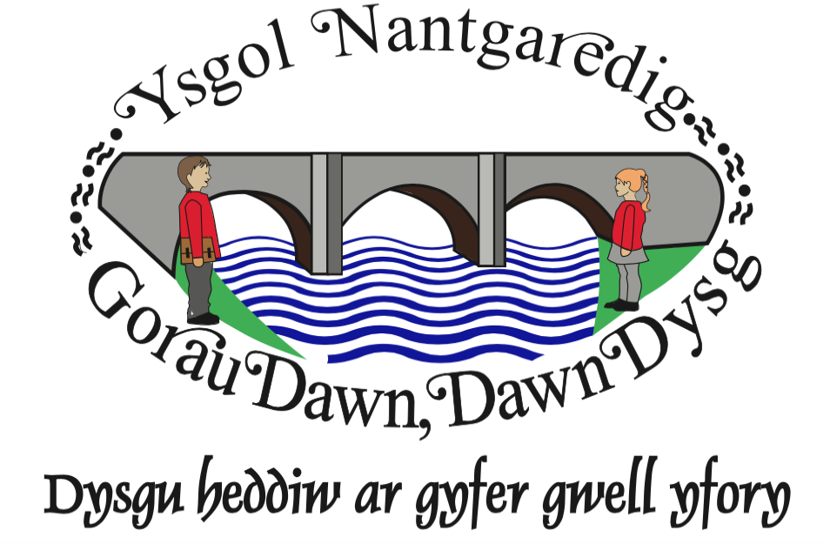
Staff diogelu

Prif swyddog diogelu:
Mr Steffan Griffiths – Pennaeth

Dirprwy swyddog diogelu:
Miss Anwen Evans – Dirprwy bennaeth

Cadeirydd y llywodraethwyr:
Dr Elin Griffiths
Llywodraethwyr diogelu:
Mr Hywel Rees 0779010780
Llywodraethwr e-ddiogelwch:
Mr Hywel Rees 0779010780

Swyddog diogelu Sir Gâr:
Caryl Davies 01554 742369

Ysgol Nantgaredig
Llyfryn diogelu i aelodau staff

Ein nod yw sicrhau bod plant ysgol Nantgaredig yn ddiogel ac yn hapus er mwyn dysgu.

Beth yw’r camau i’w cymryd os oes consyrn am blentyn?
Os ydych yn gofidio am:
- Beth mae plentyn yn dweud
- Farciau/ cleisiau ar blentyn
- Newid mewn ymddygiad neu ymddangosiad plentyn
- Rhaid cysylltu gyda’r prif swyddog diogelu.
- Os ydych yn gofidio am les neu ddiogelwch plentyn, rhowch wybod yn syth i un o’r swyddogion diogelu. Byddant yn cynnig cyngor ac yn cysylltu gyda’r asiantaethau angenrheidiol.
- Gall camdrin plant ddigwydd i unrhywun ac nid dim ond ar sail rhyw, crefydd, cefndir cymdeithasol ac anabledd.
- Gallwch ddarllen copi o bolisi diogelu’r ysgol yn swyddfa’r pennaeth ac ar wefan yr ysgol.
- Weithiau, gall plentyn ddatgelu rhywbeth cyfrinachol i chi. Dyma’r camau i’w cymryd.
Beth yw’r camau i’w cymryd os yw plentyn yn datgelu ei fod/ ei bod yn cael eu niweidio?
- Ymateb heb gyffro.
- Gwrandewch yn ofalus ar y manylion sydd gan y plentyn i’w rhannu.
- Peidiwch addo cadw popeth yn gyfrinachol.
Esboniwch bod angen rhannu gwybodaeth gydag eraill os oes consyrn am ddiogelwch.
- Gallwch ofyn am esboniad gan ddefnyddio “dweud, esboniwch, disgrifiwch.” Wedi i chi dderbyn gwybodaeth sy’n cadarnhau eich gofid, peidiwch gofyn mwy o gwestiynau.
- Dim ond swyddogion wedi hyfforddi ddylai holi plant ymhellach am faterion diogelu.
- Dywedwch wrth y plentyn ei fod/bod wedi gwneud y peth iawn.
- Cofnodwch eiriau’r plentyn yn ofalus heb ychwanegu eich safbwynt chi. Cofnodwch y dyddiad, amser gan arwyddo’r adroddiad. Rhannwch yr adroddiad yn syth gyda’r swyddog staff diogelu.
Mathau o niwed
Mae gan bawb yn y cartref a’r ysgol gyfrifoldeb i gadw plant o dan 18 yn ddiogel. Mae pedwar math o niwed yn bosib:
Corfforol – Pan fydd plentyn yn cael ei niweidio neu anafu yn bwrpasol.
Rhywiol – Pan fydd plentyn yn cael ei d/ddylanwadu i fod yn rhan o weithgaredd rhywiol. Gall fod yn weithgaredd corfforol ai peidio e.e. gorfodi i weld lluniau anweddus.
Emosiynol – Pan fydd plentyn dan ddylanwad i deimlo’n ofnus, yn ddi-werth neu heb gariad. Gall digwydd trwy weiddi, gan fygwth neu trwy wneud hwyl ar ben plentyn. Gall digwydd hefyd wrth weld rhieni neu ymwelwyr i’r cartref yn ymladd neu defnyddio trais.
Esgeuluso – Pan fydd rhieni ddim yn gofalu am y plentyn. Gall fod yn ddiffyg glendid, diet gwael, gwrthod gadw apwyntiadau ar gyfer cefnogaeth ychwanegol, cadw o’r ysgol neu gadael y plentyn yn y cartref heb oruchwyliaeth.

Ymddygiad staff
Os ydych yn gofidio am ymddygiad aelod o staff yn dilyn arsylwad neu ddatgeliad, rhaid i chi:
- roi gwybod i’r pennaeth yn syth.
- roi gwybod i’r dirprwy bennaeth yn absenoldeb y pennaeth.
Cadwch yn ddiogel
- Byddwch yn broffesiynol. Byddwch yn ofalus tra’n cyfathrebu gyda disgyblion.
- Ceisiwch beidio bod wrth eich hunan gyda disgybl. Sicrhewch bod drws ar agor a’ch bod yn weladwy i eraill.
- Peidiwch gwneud unrhywbeth i blentyn y gallant wneud eu hunain.
- Dywedwch yn syth os oes plentyn yn eich cyffwrdd neu siarad yn amhriodol gyda chi. Cofnodwch y digwyddiad gyda’r amser a’r dyddiad a rhannwch gyda’r pennaeth.
- Os oes gofid gyda chi am ymddygiad aelod o staff, eich cyfrifoldeb chi yw rhoi gwybod i’r pennaeth neu’r dirprwy.

Cofiwch…os ydych yn amau…gofynnwch!

